РАЙОННА ИЗБИРАТЕЛНА КОМИСИЯ в 18-ти район – РАЗГРАДСКИ

ПРОТОКОЛ
№ 19-НС
гр. Разград, 04.04.2021 г.

Днес, 04.04.2021 г., от 07:00 часа, в заседателна зала № 308, в административната сграда на Община Разград с адрес: гр. Разград, бул. „Бели Лом“ № 37А, на основание РЕШЕНИЕ № 2028-НС СОФИЯ/11.02.2021 г. на ЦЕНТРАЛНАТА ИЗБИРАТЕЛНА КОМИСИЯ (ЦИК) и чл.70, ал.1 от Изборния кодекс (ИК), в изпълнение на своите задължения, Районна избирателна комисия в осемнадесети район – Разградски (РИК - Разград) за произвеждане на избори за народни представители на 4 април 2021 г., се събра на свое деветнадесето заседание, свикано от Председателя на РИК-Разград, в следния състав:

ПРЕДСЕДАТЕЛ: Хубан Евгениев Соколов
ЗАМ.-ПРЕДСЕДАТЕЛ: Силвия Наскова Великова
ЗАМ.-ПРЕДСЕДАТЕЛ: Светлана Недялкова Неделчева
СЕКРЕТАР: Нергин Хюсеинов Хамдиев
ЧЛЕНОВЕ: Ралица Стефанова Костова-Цветанова
Николай Маринов Инков
Мирослава Дакова Христова
Айсел Мехмедова Хасанова
Павлина Иванова Кившанова
Савина Миткова Ангелова
Катинка Петкова Матеева
Татяна Петрова Къйчева
Юмгюл Мухарем Ахмедова
Сюлбие Исмаилова Ибрямова
Жоро Михайлов Чобанов

Присъстват всички 15 члена на комисията.
С оглед броя на присъстващите, на основание чл.70, ал.3 ИК е налице необходимият кворум за провеждане на заседание на РИК-Разград.

Председателят обяви проекта на дневен ред, както следва:

1. Извършване на промени в състави на секционни избирателни комисии (СИК) и допълване на списъците с резервните членове.
2. Разглеждане на жалба с вх. № 355/04.04.2021г. от Мариела Йорданова и Пламен Ангелов от коалиция „Демократична България-Обединение“, постъпила в 12:45 часа и заведена във входящия регистър на жалбите и сигналите;
3. Разглеждане на сигнал с вх. № 356/04.04.2021г. от Али Нурулов Азмиев - Общински председател на ДПС - Разград , постъпил в 14:13 часа и заведен във входящия регистър на жалбите и сигналите;
4. Разглеждане на сигнал с вх. № 357/04.04.2021г. от Онур Зайкъров - Общински председател на ДПС – Кубрат, постъпил в 14:14 часа и заведен във входящия регистър на жалбите и сигналите;
5. Разглеждане на жалба с вх. № 358/04.04.2021г. от ПП „ГЕРБ“, постъпила в 14:46 часа и заведена във входящия регистър на жалбите и сигналите;
6. Разглеждане на жалба с вх. № 360/04.04.2021г. от Коалиция „ГЕРБ - СДС“, постъпила в 16:40 часа и заведен във входящия регистър на жалбите и сигналите;

7. Разглеждане на сигнал с вх. № 363/04.04.2021 от Адв. Диян Маринов Иванов от ПП „Републиканци за България“, постъпил в 17:19 часа и заведен във входящия регистър на жалбите и сигналите;
8. Други.
9. Обявяване на резултатите от изборите.

Други предложения не постъпиха, вследствие на което председателят подложи на гласуване предложения дневен ред:
№ | ДЛЪЖНОСТ | ИМЕ | Гласувал „ЗА“ | Гласувал „ПРОТИВ“ | Гласувал с  „ОСОБЕНО МНЕНИЕ“
1. | ПРЕДСЕДАТЕЛ | Хубан Евгениев Соколов | +
2. | ЗАМ.ПРЕДСЕДАТЕЛ | Силвия Наскова Великова | +
3. | ЗАМ.ПРЕДСЕДАТЕЛ | Светлана Недялкова Неделчева | +
4. | Секретар | Нергин Хюсеинов Хамдиев | +
5. | Член | Ралица Стефанова Костова-Цветанова | +
6. | Член | Николай Маринов Инков | +
7. | Член | Мирослава Дакова Христова | +
8. | Член | Айсел Мехмедова Хасанова | +
9. | Член | Павлина Иванова Кившанова | +
10. | Член | Савина Миткова Ангелова | +
11. | Член | Катинка Петкова Матеева | +
12. | Член | Татяна Петрова Къйчева | +
13. | Член | Юмгюл Мухарем Ахмедова | +
14. | Член | Сюлбие Исмаилова Ибрямова | +
15. | Член | Жоро Михайлов Чобанов | +
С оглед проведеното гласуване: с 15 (петнадесет) гласа – „ЗА“; без „ПРОТИВ“ и без гласове с „ОСОБЕНО МНЕНИЕ“, предложението за дневен ред бе прието.

По т.1 от дневния ред
1.1. Председателят докладва предложение вх. № 353/04.04.2021 г. от Коалиция „БСП за БЪЛГАРИЯ“ за допълване списъка на резервните членове и промяна в състави на СИК № 182600035 в гр. Разград и 182600057 в гр. Разград.
Други предложения не постъпиха, вследствие на което председателят подложи на гласуване направеното предложение:
№ | ДЛЪЖНОСТ | ИМЕ | Гласувал „ЗА“ | Гласувал „ПРОТИВ“ | Гласувал с  „ОСОБЕНО МНЕНИЕ“
1. | ПРЕДСЕДАТЕЛ | Хубан Евгениев Соколов | +
2. | ЗАМ.ПРЕДСЕДАТЕЛ | Силвия Наскова Великова | +
3. | ЗАМ.ПРЕДСЕДАТЕЛ | Светлана Недялкова Неделчева | +
4. | Секретар | Нергин Хюсеинов Хамдиев | +
5. | Член | Ралица Стефанова Костова-Цветанова | +
6. | Член | Николай Маринов Инков | +
7. | Член | Мирослава Дакова Христова | +
8. | Член | Айсел Мехмедова Хасанова | +
9. | Член | Павлина Иванова Кившанова | +
10. | Член | Савина Миткова Ангелова | +
11. | Член | Катинка Петкова Матеева | +
12. | Член | Татяна Петрова Къйчева | +
13. | Член | Юмгюл Мухарем Ахмедова | +
14. | Член | Сюлбие Исмаилова Ибрямова | +
15. | Член | Жоро Михайлов Чобанов | +
С оглед проведеното гласуване: с 15 (петнадесет) гласа – „ЗА“; без „ПРОТИВ“ и без гласове с „ОСОБЕНО МНЕНИЕ“, РИК – Разград прие

РЕШЕНИЕ 253-НС

На основание чл. 72, ал. 1, т. 1 и т. 4 от ИК и Предложение вх. № 353/04.04.2021 г. от Коалиция „БСП за БЪЛГАРИЯ“, РИК – Разград

РЕШИ:

1. Допълва списъка на резервните членове от Коалиция „БСП за БЪЛГАРИЯ“ за Община Разград, със следните лица:
- Йорданка Неделчева Радева;
- Румянка Ангелова Иванова

2. Освобождава следните лице предложено от коалиция „БСП за БЪЛГАРИЯ“ за Община Разград:
- от длъжността „член“ на СИК № 182600035 в гр. Разград – Йонка Минкова Димитрова
- от длъжността „член“ на СИК № 182600057 в гр. Разград – Румен Станчев Бончев.

3. Назначава следните лица предложени от коалиция „БСП за БЪЛГАРИЯ“ за Община Разград:
- на длъжност „член“ на СИК № 182600035 в гр. Разград – Йорданка Неделчева Радева;
- на длъжност ,,член“ на СИК № 182600057 в гр. Разград – Румянка Ангелова Иванова.

4. АНУЛИРА издадените удостоверения на освободените лица на СИК в община Разград.

5. ИЗДАВА удостоверения на назначените лица на СИК в община Разград.

Решението може да се оспори в тридневен срок от обявяването му пред ЦИК.

1.2. Председателят докладва Предложение с вх. № 364/04.04.2021 г. от ПП „ВОЛЯ“ за промяна в състава на СИК № 182900005, с.Голяма вода, общ.Самуил.
Други предложения не постъпиха, вследствие на което председателят подложи на гласуване направеното предложение:
№ | ДЛЪЖНОСТ | ИМЕ | Гласувал „ЗА“ | Гласувал „ПРОТИВ“ | Гласувал с  „ОСОБЕНО МНЕНИЕ“
1. | ПРЕДСЕДАТЕЛ | Хубан Евгениев Соколов | +
2. | ЗАМ.ПРЕДСЕДАТЕЛ | Силвия Наскова Великова | +
3. | ЗАМ.ПРЕДСЕДАТЕЛ | Светлана Недялкова Неделчева | +
4. | Секретар | Нергин Хюсеинов Хамдиев | +
5. | Член | Ралица Стефанова Костова-Цветанова | +
6. | Член | Николай Маринов Инков | +
7. | Член | Мирослава Дакова Христова | +
8. | Член | Айсел Мехмедова Хасанова | +
9. | Член | Павлина Иванова Кившанова | +
10. | Член | Савина Миткова Ангелова | +
11. | Член | Катинка Петкова Матеева | +
12. | Член | Татяна Петрова Къйчева | +
13. | Член | Юмгюл Мухарем Ахмедова | +
14. | Член | Сюлбие Исмаилова Ибрямова | +
15. | Член | Жоро Михайлов Чобанов | +
С оглед проведеното гласуване: с 15 (петнадесет) гласа – „ЗА“; без „ПРОТИВ“ и без гласове с „ОСОБЕНО МНЕНИЕ“, РИК – Разград прие

РЕШЕНИЕ 254-НС

На основание чл. 72, ал. 1, т. 1 и т. 4 от ИК и предложение вх. № 364/04.04.2021 г. от ПП „ВОЛЯ“, РИК – Разград

РЕШИ:

1. Освобождава следното лице предложено от ПП „ВОЛЯ“ в Община Самуил:
- от длъжността „заместник председател“ в СИК № 182900005 – Борис Боянов Иванов;

2. Назначава следното лице предложено от ПП „ВОЛЯ“ в Община Самуил:
- на длъжността „заместник председател“ на СИК № 182900005 – Ерхан Мехмед Мустафа

4. АНУЛИРА издаденото удостоверение на освободеното лице на СИК в община Самуил.

5. ИЗДАВА удостоверение на назначеното лице на СИК в община Самуил.

Решението може да се оспори в тридневен срок от обявяването му пред ЦИК.

1.3. Председателят докладва, че по телефон се е свързал с него председателят на СИК № 181600027, с.Точилари, община Кубрат, като го е уведомил, че към 08:00 часа не се е явил секретарят на комисията Кенан Расимов Мустафов, предложен от квотата на ПП „ВОЛЯ“. След проведен разговор с упълномощен представител на ПП „ВОЛЯ“ същият ни уведоми, че не разполага с резервни членове или други лица, които да предложи да заемат мястото на секретаря. Съгласно Методически указания по прилагане на Изборния кодекс от районните избирателни комисии в изборите за народни представители, насрочени на 4 април 2021 г.:
„При отсъствие на заместник-председател или секретар РИК назначава член на СИК/ПСИК, включително и от резервните членове, съответно за заместник-председател или за секретар.
Когато мястото в СИК/ПСИК остане незаето поради неявяване на резервен член и съответната партия или коалиция не е предложила нов член на негово място, съставът на СИК/ПСИК се попълва с предложени от други партии или коалиции лица при спазване на изискванията на чл. 92, ал. 3 и 6 ИК.“
Други предложения не постъпиха, вследствие на което председателят подложи на гласуване направеното предложение:
№ | ДЛЪЖНОСТ | ИМЕ | Гласувал „ЗА“ | Гласувал „ПРОТИВ“ | Гласувал с  „ОСОБЕНО МНЕНИЕ“
1. | ПРЕДСЕДАТЕЛ | Хубан Евгениев Соколов | +
2. | ЗАМ.ПРЕДСЕДАТЕЛ | Силвия Наскова Великова | +
3. | ЗАМ.ПРЕДСЕДАТЕЛ | Светлана Недялкова Неделчева | +
4. | Секретар | Нергин Хюсеинов Хамдиев | +
5. | Член | Ралица Стефанова Костова-Цветанова | +
6. | Член | Николай Маринов Инков | +
7. | Член | Мирослава Дакова Христова | +
8. | Член | Айсел Мехмедова Хасанова | +
9. | Член | Павлина Иванова Кившанова | +
10. | Член | Савина Миткова Ангелова | +
11. | Член | Катинка Петкова Матеева | +
12. | Член | Татяна Петрова Къйчева | +
13. | Член | Юмгюл Мухарем Ахмедова | +
14. | Член | Сюлбие Исмаилова Ибрямова | +
15. | Член | Жоро Михайлов Чобанов | +
С оглед проведеното гласуване: с 15 (петнадесет) гласа – „ЗА“; без „ПРОТИВ“ и без гласове с „ОСОБЕНО МНЕНИЕ“, РИК – Разград прие

РЕШЕНИЕ 255–НС

На основание чл. 72, ал. 1, т. 1 и т. 4 от ИК, при спазване на изискванията на чл. 92, ал. 3 и 6 ИК и Методически указания по прилагане на Изборния кодекс от районните избирателни комисии в изборите за народни представители, насрочени на 4 април 2021 г., приети с Решение № 2248-НС/18.03.2021 г. на ЦИК, РИК-Разград

РЕШИ:

- Освобождава следното лице предложено от ПП „ВОЛЯ“ в Община Кубрат:
- от длъжността „секретар“ в СИК № 181600027 – неявилия се Кенан Расимов Мустафов

- Назначава следните лица:
- Севги Юсеин Юсеин член от коалиция „ОП“, за „секретар“ на СИК № 181600027;
- Айсел Фикрет Юсуф за „член“ на освободеното място в СИК № 181600027 по предложение от партия „ДВИЖЕНИЕ ЗА ПРАВА И СВОБОДИ“.

- АНУЛИРА издаденото удостоверение на освободеното лице на СИК в община Кубрат.

- ИЗДАВА удостоверения на назначените лица на СИК в община Кубрат.

Решението може да се оспори в тридневен срок от обявяването му пред ЦИК.

1.4. Председателят докладва, че по телефон се е свързал с него председателят на СИК № 182600061 гр.Разград, като го е уведомил, че към 08:00 часа член на комисията Ренгинар Ибрахим Ахмедова е със здравословни проблеми, поради което не се е явила в избирателната секция. Членът е предложен от партия „ДВИЖЕНИЕ ЗА ПРАВА И СВОБОДИ“, вследствие на което след проведен разговор с упълномощен представител на партията предлагат лицето да бъде заменено с друго.
Други предложения не постъпиха, вследствие на което председателят подложи на гласуване направеното предложение:
№ | ДЛЪЖНОСТ | ИМЕ | Гласувал „ЗА“ | Гласувал „ПРОТИВ“ | Гласувал с  „ОСОБЕНО МНЕНИЕ“
1. | ПРЕДСЕДАТЕЛ | Хубан Евгениев Соколов | +
2. | ЗАМ.ПРЕДСЕДАТЕЛ | Силвия Наскова Великова | +
3. | ЗАМ.ПРЕДСЕДАТЕЛ | Светлана Недялкова Неделчева | +
4. | Секретар | Нергин Хюсеинов Хамдиев | +
5. | Член | Ралица Стефанова Костова-Цветанова | +
6. | Член | Николай Маринов Инков | +
7. | Член | Мирослава Дакова Христова | +
8. | Член | Айсел Мехмедова Хасанова | +
9. | Член | Павлина Иванова Кившанова | +
10. | Член | Савина Миткова Ангелова | +
11. | Член | Катинка Петкова Матеева | +
12. | Член | Татяна Петрова Къйчева | +
13. | Член | Юмгюл Мухарем Ахмедова | +
14. | Член | Сюлбие Исмаилова Ибрямова | +
15. | Член | Жоро Михайлов Чобанов | +
С оглед проведеното гласуване: с 15 (петнадесет) гласа – „ЗА“; без „ПРОТИВ“ и без гласове с „ОСОБЕНО МНЕНИЕ“, РИК – Разград прие

РЕШЕНИЕ 256–НС

На основание чл. 72, ал. 1, т. 1 и т. 4 от ИК и Методически указания по прилагане на Изборния кодекс от районните избирателни комисии в изборите за народни представители, насрочени на 4 април 2021 г., приети с Решение № 2248-НС/18.03.2021 г. на ЦИК, РИК –Разград
РЕШИ:

- Освобождава следното лице в СИК предложено от партия „ДВИЖЕНИЕ ЗА ПРАВА И СВОБОДИ“ в община Разград :
- от длъжността „член“ в СИК № 182600061 - Ренгинар Ибрахим Ахмедова

- Назначава следното лице предложено от партия „ДВИЖЕНИЕ ЗА ПРАВА И СВОБОДИ“ в община Разград:
- на длъжността „член“ на СИК № 182600061 – Гюлшен Мехмед Салиева;

- АНУЛИРА издаденото удостоверение на освободеното лице на СИК в община Разград.

- ИЗДАВА удостоверение на назначеното лице на СИК в община Разград.

Решението може да се оспори в тридневен срок от обявяването му пред ЦИК.

1.5. Председателят докладва, че по телефон се е свързал с него председателят на СИК № 182600046 гр.Разград, като го е уведомил, че към 08:00 часа не се е явил член на комисията Илиян Пламенов Стойчев предложен от квотата на коалиция „ОП“.
След проведен разговор с упълномощен представител на коалиция „ОП“ същият ни уведоми, че не разполага с резервни членове или други лица, които да предложи да заемат мястото на секретаря. Съгласно Методически указания по прилагане на Изборния кодекс от районните избирателни комисии в изборите за народни представители, насрочени на 4 април 2021 г.: „Когато мястото в СИК/ПСИК остане незаето поради неявяване на резервен член и съответната партия или коалиция не е предложила нов член на негово място, съставът на СИК/ПСИК се попълва с предложени от други партии или коалиции лица при спазване на изискванията на чл. 92, ал. 3 и 6 ИК.“
Други предложения не постъпиха, вследствие на което председателят подложи на гласуване направеното предложение:
№ | ДЛЪЖНОСТ | ИМЕ | Гласувал „ЗА“ | Гласувал „ПРОТИВ“ | Гласувал с  „ОСОБЕНО МНЕНИЕ“
1. | ПРЕДСЕДАТЕЛ | Хубан Евгениев Соколов | +
2. | ЗАМ.ПРЕДСЕДАТЕЛ | Силвия Наскова Великова | +
3. | ЗАМ.ПРЕДСЕДАТЕЛ | Светлана Недялкова Неделчева | +
4. | Секретар | Нергин Хюсеинов Хамдиев | +
5. | Член | Ралица Стефанова Костова-Цветанова | +
6. | Член | Николай Маринов Инков | +
7. | Член | Мирослава Дакова Христова | +
8. | Член | Айсел Мехмедова Хасанова | +
9. | Член | Павлина Иванова Кившанова | +
10. | Член | Савина Миткова Ангелова | +
11. | Член | Катинка Петкова Матеева | +
12. | Член | Татяна Петрова Къйчева | +
13. | Член | Юмгюл Мухарем Ахмедова | +
14. | Член | Сюлбие Исмаилова Ибрямова | +
15. | Член | Жоро Михайлов Чобанов | +
С оглед проведеното гласуване: с 15 (петнадесет) гласа – „ЗА“; без „ПРОТИВ“ и без гласове с „ОСОБЕНО МНЕНИЕ“, РИК – Разград прие

РЕШЕНИЕ 257–НС

На основание чл. 72, ал. 1, т. 1 и т. 4 от ИК и Методически указания по прилагане на Изборния кодекс от районните избирателни комисии в изборите за народни представители, насрочени на 4 април 2021 г., приети с Решение № 2248-НС/18.03.2021 г. на ЦИК, РИК – Разград

РЕШИ:

- Освобождава следното лице в СИК предложено от коалиция „ОП“ в община Разград:
- от длъжността „член“ в СИК № 182600046 – Илиян Пламенов Стойчев от коалиция „ОП“

- Назначава следното лице в СИК предложено от коалиция „ОП“ в община Разград:
- на длъжността „член“ на СИК № 182600046 – Румяна Иванова Младенска;

- АНУЛИРА издаденото удостоверение на освободеното лице на СИК в община Разград.

- ИЗДАВА удостоверение на назначеното лице на СИК в община Разград

Решението може да се оспори в тридневен срок от обявяването му пред ЦИК.

По т.2 от дневния ред
Председателят докладва жалба с вх. № 355/04.04.2021г. от Мариела Йорданова и Пламен Ангелов от коалиция „Демократична България-Обединение“, постъпила в 12:45 часа и заведена във входящия регистър на жалбите и сигналите, с която сигнализират, че в СИК № 23, находяща се в с. Севар, община Кубрат е извършено нарушение на изборния процес, изразяващо се в наличието на агитационни материали- плакати на ДПС, поставени на железобетонен стълб непосредствено пред самата секция.
По указание на РИК Разград бе извършена проверка от СИК № 23 от председателя Айше Мехмедова Рафиева-Кючюкова и заместник- председателя Галина Найденова Найденова, които констатираха, че към момента на проверката три момчета от селото премахват посочените материали.
С оглед на горното жалбата се явява неоснователна, поради което следва неуважаването й.

Други предложения не постъпиха, вследствие на което председателят подложи на гласуване направеното предложение:
№ | ДЛЪЖНОСТ | ИМЕ | Гласувал „ЗА“ | Гласувал „ПРОТИВ“ | Гласувал с  „ОСОБЕНО МНЕНИЕ“
1. | ПРЕДСЕДАТЕЛ | Хубан Евгениев Соколов | +
2. | ЗАМ.ПРЕДСЕДАТЕЛ | Силвия Наскова Великова | +
3. | ЗАМ.ПРЕДСЕДАТЕЛ | Светлана Недялкова Неделчева | +
4. | Секретар | Нергин Хюсеинов Хамдиев | +
5. | Член | Ралица Стефанова Костова-Цветанова | +
6. | Член | Николай Маринов Инков | +
7. | Член | Мирослава Дакова Христова | +
8. | Член | Айсел Мехмедова Хасанова | +
9. | Член | Павлина Иванова Кившанова | +
10. | Член | Савина Миткова Ангелова | +
11. | Член | Катинка Петкова Матеева | +
12. | Член | Татяна Петрова Къйчева | +
13. | Член | Юмгюл Мухарем Ахмедова | +
14. | Член | Сюлбие Исмаилова Ибрямова | +
15. | Член | Жоро Михайлов Чобанов | +
С оглед проведеното гласуване: с 15 (петнадесет) гласа – „ЗА“; без „ПРОТИВ“ и без гласове с „ОСОБЕНО МНЕНИЕ“, РИК – Разград прие

РЕШЕНИЕ 258–НС

Постъпила е жалба с вх. № 355/04.04.2021г. от Мариела Йорданова и Пламен Ангелов от коалиция „Демократична България-Обединение“ в 12:45 часа и заведена във входящия регистър на жалбите и сигналите, с която сигнализират, че в СИК № 23, находяща се в с. Севар, община Кубрат е извършено нарушение на изборния процес, изразяващо се в наличието на агитационни материали- плакати на ДПС, поставени на железобетонен стълб непосредствено пред самата секция.
По указание на РИК Разград е извършена проверка от СИК № 23 от председателя Айше Мехмедова Рафиева-Кючюкова и заместник- председателя Галина Найденова Найденова, които констатираха, че към момента на проверката три момчета от селото премахват посочените материали.

Предвид гореизложеното и на основание чл. 72, ал. 1, т. 1 и т. 20 РИК-Разград

Р Е Ш И:

Отхвърля жалба с вх. № 355/04.04.2021 г. от Коалиция „Демократична България- Обединение“, постъпила в 12:45 ч., като неоснователна.

Решението може да се оспори в тридневен срок от обявяването му пред ЦИК.

По т.3 от дневния ред
Председателят докладва сигнал с вх. № 356/04.04.2021г. от Али Нурулов Азмиев - Общински председател на ДПС - Разград, постъпил в 14:13 часа и заведен във входящия регистър на жалбите и сигналите, с който сигнализира за нерегламентирана агитация от председателя на СИК № 182600011, находяща се в с. Мортагоново, община Разград с участието на застъпниците от същата партия. В сигнала се твърди, че се събират предварително от страна на застъпниците личните карти на избирателите преди влизане в изборното помещение, след което същите се допускат за гласуване поетапно и след пускането на бюлетината се прави проверка дали избирател е гласувал за ДПС.
По постъпилия сигнал бе извършена проверка от Мирослава Дакова- член на РИК и Жоро Чобанов- член на РИК, които докладваха следното:
Към момента на проверката и при последващ 20 минутен оглед се констатира пред изборното помещение на СИК № 182600011 в с. Мортагоново, община Разград, че периодично има чакащи избиратели, обстановката е спокойна. Имайки предвид, че изборното помещение е много малко, пред него имаше и представители на различни партии, както и застъпници. Не се установи, че има предварително събиране на лични документи. Посоченият факт бе потвърден и от дежурния представител на ОУ на МВР, както и от председателя на СИК Бояна Станкова Мечкова. Не се установи и проверяване на избирателния вот.
С оглед на горното жалбата се явява неоснователна, поради което следва неуважаването й.

Други предложения не постъпиха, вследствие на което председателят подложи на гласуване направеното предложение:
№ | ДЛЪЖНОСТ | ИМЕ | Гласувал „ЗА“ | Гласувал „ПРОТИВ“ | Гласувал с  „ОСОБЕНО МНЕНИЕ“
1. | ПРЕДСЕДАТЕЛ | Хубан Евгениев Соколов | +
2. | ЗАМ.ПРЕДСЕДАТЕЛ | Силвия Наскова Великова | +
3. | ЗАМ.ПРЕДСЕДАТЕЛ | Светлана Недялкова Неделчева | +
4. | Секретар | Нергин Хюсеинов Хамдиев | +
5. | Член | Ралица Стефанова Костова-Цветанова | +
6. | Член | Николай Маринов Инков | +
7. | Член | Мирослава Дакова Христова | +
8. | Член | Айсел Мехмедова Хасанова | +
9. | Член | Павлина Иванова Кившанова | +
10. | Член | Савина Миткова Ангелова | +
11. | Член | Катинка Петкова Матеева | +
12. | Член | Татяна Петрова Къйчева | +
13. | Член | Юмгюл Мухарем Ахмедова | +
14. | Член | Сюлбие Исмаилова Ибрямова | +
15. | Член | Жоро Михайлов Чобанов | +
С оглед проведеното гласуване: с 15 (петнадесет) гласа – „ЗА“; без „ПРОТИВ“ и без гласове с „ОСОБЕНО МНЕНИЕ“, РИК – Разград прие

РЕШЕНИЕ 259–НС

Постъпил е сигнал с вх. № 356/04.04.2021г. от Али Нурулов Азмиев - Общински председател на ДПС - Разград в 14:13 часа и заведен във входящия регистър на жалбите и сигналите, с който сигнализира за нерегламентирана агитация от председателя на СИК № 182600011, находяща се в с. Мортагоново, община Разград с участието на застъпниците от същата партия. В сигнала се твърди, че се събират предварително от страна на застъпниците личните карти на избирателите преди влизане в изборното помещение, след което същите се допускат за гласуване поетапно и след пускането на бюлетината се прави проверка дали избирател е гласувал за ДПС.
По постъпилия сигнал бе извършена проверка от Мирослава Дакова- член на РИК и Жоро Чобанов- член на РИК, които докладваха следното:
Към момента на проверката и при последващ 20 минутен оглед се констатира пред изборното помещение на СИК №182600011 в с. Мортагоново, община Разград, че периодично има чакащи избиратели, обстановката е спокойна. Имайки предвид, че изборното помещение е много малко, пред него имаше и представители на различни партии, както и застъпници. Не се установи, че има предварително събиране на лични документи. Посоченият факт бе потвърден и от дежурния представител на ОУ на МВР, както и от председателя на СИК Бояна Станкова Мечкова. Не се установи и проверяване на избирателния вот.
Предвид гореизложеното и на основание чл. 72, ал. 1, т. 1 и т. 20 от ИК, РИК-Разград

Р Е Ш И:

Отхвърля жалба с вх. 356/04.04.2021 г. от Али Нурулов Назмиев- общински председател на ДПС Разград, постъпила в 14:13 ч., като неоснователна.

Решението може да се оспори в тридневен срок от обявяването му пред ЦИК.

По т.4 от Дневния ред
Постъпил е сигнал с вх. № 357/04.04.2021 г. в 14.14 ч, от Онур Зайкъров- общински председател на ДПС Кубрат, с който сигнализира, че в СИК №181600008, находяща се в с. Звънарци, община Кубрат е извършена нерегламентирана агитация от страна на член на СИК Хюсние Расимова, изразяваща се в превозване на избиратели с МПС с рег. № РР 8562ВА и предварително събиране на личните им документи.
По указание на РИК Разград бе извършена проверка от Ралица Цветанова- член на РИК, която след разговор с председателя на СИК №181600008- с. Звънарци, община Кубрат- Виолета Георгиева Христозова констатира, че от откриването на изборния ден до момента на проверката не е констатирано напускане на секцията от страна на посоченото като нарушител лице- Хюсние Расимова- член на СИК .

С оглед на горното жалбата се явява неоснователна, поради което следва неуважаването й.

Други предложения не постъпиха, вследствие на което председателят подложи на гласуване направеното предложение:
№ | ДЛЪЖНОСТ | ИМЕ | Гласувал „ЗА“ | Гласувал „ПРОТИВ“ | Гласувал с  „ОСОБЕНО МНЕНИЕ“
1. | ПРЕДСЕДАТЕЛ | Хубан Евгениев Соколов | +
2. | ЗАМ.ПРЕДСЕДАТЕЛ | Силвия Наскова Великова | +
3. | ЗАМ.ПРЕДСЕДАТЕЛ | Светлана Недялкова Неделчева | +
4. | Секретар | Нергин Хюсеинов Хамдиев | +
5. | Член | Ралица Стефанова Костова-Цветанова | +
6. | Член | Николай Маринов Инков | +
7. | Член | Мирослава Дакова Христова | +
8. | Член | Айсел Мехмедова Хасанова | +
9. | Член | Павлина Иванова Кившанова | +
10. | Член | Савина Миткова Ангелова | +
11. | Член | Катинка Петкова Матеева | +
12. | Член | Татяна Петрова Къйчева | +
13. | Член | Юмгюл Мухарем Ахмедова | +
14. | Член | Сюлбие Исмаилова Ибрямова | +
15. | Член | Жоро Михайлов Чобанов | +
С оглед проведеното гласуване: с 15 (петнадесет) гласа – „ЗА“; без „ПРОТИВ“ и без гласове с „ОСОБЕНО МНЕНИЕ“, РИК – Разград прие

РЕШЕНИЕ 260–НС

Постъпил е сигнал с вх. № 357/04.04.2021 г. в 14.14 ч, от Онур Зайкъров- общински председател на ДПС Кубрат, с който сигнализира, че в СИК № 181600008, находяща се в с. Звънарци, община Кубрат е извършена нерегламентирана агитация от страна на член на СИК Хюсние Расимова, изразяваща се в превозване на избиратели с МПС с рег. № РР 8562ВА и предварително събиране на личните им документи.
По указание на РИК Разград бе извършена проверка от Ралица Цветанова- член на РИК, която след разговор с председателя на СИК № 181600008- с. Звънарци, община Кубрат- Виолета Георгиева Христозова констатира, че от откриването на изборния ден до момента на проверката не е констатирано напускане на секцията от страна на посоченото като нарушител лице- Хюсние Расимова- член на СИК .
Предвид гореизложеното и на основание чл. 72, ал. 1, т. 1 и т. 20 от ИК, РИК-Разград

Р Е Ш И:

Отхвърля сигнал с вх. № 357/04.04.2021 г. в 14.14 ч, от Онур Зайкъров- общински председател на ДПС Кубрат, като неоснователен.
Решението може да се оспори в тридневен срок от обявяването му пред ЦИК.

По т.5 от Дневния ред
Председателят докладва, че е постъпила жалба с вх. № 358/04.04.2021 г., в 14.46 ч, от ПП „ГЕРБ“, с която сигнализира, че застъпникът от Коалиция „БСП за България“ Александър Сашев Иванов в СИК №182600056 в гр. Разград събира информация от избирателния списък за негласувалите и гласували избиратели, която подава на представляваната от него политическа сила, както и стои непосредствено до машината за гласуване и наблюдава избирателите докато упражняват правото си на вот.
По постъпилата жалба бе извършена проверка от Светлана Неделчева- заместник-председател на РИК и Юмгюл Ахмедова- член на РИК, които докладваха следното:
Към момента на проверката представителите на РИК установиха, че застъпникът от Коалиция „БСП за България“ Александър Сашев Иванов не е нито в секционното помещение, нито в района на СИК №182600056 в гр. Разград. В помещението освен състава на СИК са и представители и застъпници на отделни партии и коалиции. След разговор с комисията, всички нейни членове потвърдиха, че посоченото лице е бил в секционното помещение, но не е създавал никакви проблеми, не е бил до машината за гласуване и не е наблюдавал пряко машинното гласуване на избирателите.

С оглед на горното жалбата се явява неоснователна, поради което следва неуважаването й.
Други предложения не постъпиха, вследствие на което председателят подложи на гласуване направеното предложение:
№ | ДЛЪЖНОСТ | ИМЕ | Гласувал „ЗА“ | Гласувал „ПРОТИВ“ | Гласувал с  „ОСОБЕНО МНЕНИЕ“
1. | ПРЕДСЕДАТЕЛ | Хубан Евгениев Соколов | +
2. | ЗАМ.ПРЕДСЕДАТЕЛ | Силвия Наскова Великова | +
3. | ЗАМ.ПРЕДСЕДАТЕЛ | Светлана Недялкова Неделчева | +
4. | Секретар | Нергин Хюсеинов Хамдиев | +
5. | Член | Ралица Стефанова Костова-Цветанова | +
6. | Член | Николай Маринов Инков | +
7. | Член | Мирослава Дакова Христова | +
8. | Член | Айсел Мехмедова Хасанова | +
9. | Член | Павлина Иванова Кившанова | +
10. | Член | Савина Миткова Ангелова | +
11. | Член | Катинка Петкова Матеева | +
12. | Член | Татяна Петрова Къйчева | +
13. | Член | Юмгюл Мухарем Ахмедова | +
14. | Член | Сюлбие Исмаилова Ибрямова | +
15. | Член | Жоро Михайлов Чобанов | +
С оглед проведеното гласуване: с 15 (петнадесет) гласа – „ЗА“; без „ПРОТИВ“ и без гласове с „ОСОБЕНО МНЕНИЕ“, РИК – Разград прие

РЕШЕНИЕ 261–НС

Постъпила е жалба с вх. № 358/04.04.2021 г., в 14.46 ч, от ПП „ГЕРБ“, с която сигнализира, че застъпникът от Коалиция „БСП за България“ Александър Сашев Иванов в СИК № 182600056 в гр. Разград събира информация от избирателния списък за негласувалите и гласували избиратели, която подава на представляваната от него политическа сила, както и стои непосредствено до машината за гласуване и наблюдава избирателите докато упражняват правото си на вот.
По постъпилата жалба бе извършена проверка от Светлана Неделчева- заместник-председател на РИК и Юмгюл Ахмедова- член на РИК, които докладваха следното:
Към момента на проверката представителите на РИК установиха, че застъпникът от Коалиция „БСП за България“ Александър Сашев Иванов не е нито в секционното помещение, нито в района на СИК № 182600056 в гр. Разград. В помещението освен състава на СИК са и представители и застъпници на отделни партии и коалиции. След разговор с комисията, всички нейни членове потвърдиха, че посоченото лице е бил в секционното помещение, но не е създавал никакви проблеми, не е бил до машината за гласуване и не е наблюдавал пряко машинното гласуване на избирателите.
Предвид гореизложеното и на основание чл. 72, ал. 1, т. 1 и т. 20 от ИК, РИК-Разград

Р Е Ш И:

Отхвърля жалба с вх. № 358/04.04.2021 г. от Коалиция „ГЕРБ - СДС“, постъпила в 14:48 ч., като неоснователна.

Решението може да се оспори в тридневен срок от обявяването му пред ЦИК.

По т.6 от Дневния ред
Председателят докладва, че е постъпила е жалба с вх. № 360/04.04.2021 г. от Коалиция „ГЕРБ - СДС“, с която сигнализират, че в СИК № 182900010, находяща се в с. Ножарово, община Самуил, е извършено нарушение на изборния процес, изразяващо се действия на кмета на селото по отношение на представител на коалицията – Бахтишен Салимова Селимова.
По указание на РИК Разград бе извършена проверка от СИК № 182900010 от председателя Йозлем Зеррин Нури и заместник- председателя Ангел Наков Ангелов, които описаха следните факти:
- кмета на селото не се намира в секцията и не е извършвал описаните в жалбата действия;
- представителя на коалиция сам е напуснал секцията;
Дадени са указания на ръководството и членовете на СИК да осигуряват реда и спазването на ИК в района на секцията, включително да осигурят присъствието на редовно назначените и обявени участници в изборния процес.

С оглед на горното жалбата се явява неоснователна, поради което следва неуважаването й.

Други предложения не постъпиха, вследствие на което председателят подложи на гласуване направеното предложение:
№ | ДЛЪЖНОСТ | ИМЕ | Гласувал „ЗА“ | Гласувал „ПРОТИВ“ | Гласувал с  „ОСОБЕНО МНЕНИЕ“
1. | ПРЕДСЕДАТЕЛ | Хубан Евгениев Соколов | +
2. | ЗАМ.ПРЕДСЕДАТЕЛ | Силвия Наскова Великова | +
3. | ЗАМ.ПРЕДСЕДАТЕЛ | Светлана Недялкова Неделчева | +
4. | Секретар | Нергин Хюсеинов Хамдиев | +
5. | Член | Ралица Стефанова Костова-Цветанова | +
6. | Член | Николай Маринов Инков | +
7. | Член | Мирослава Дакова Христова | +
8. | Член | Айсел Мехмедова Хасанова | +
9. | Член | Павлина Иванова Кившанова | +
10. | Член | Савина Миткова Ангелова | +
11. | Член | Катинка Петкова Матеева | +
12. | Член | Татяна Петрова Къйчева | +
13. | Член | Юмгюл Мухарем Ахмедова | +
14. | Член | Сюлбие Исмаилова Ибрямова | +
15. | Член | Жоро Михайлов Чобанов | +
С оглед проведеното гласуване: с 15 (петнадесет) гласа – „ЗА“; без „ПРОТИВ“ и без гласове с „ОСОБЕНО МНЕНИЕ“, РИК – Разград прие

РЕШЕНИЕ 262–НС

Постъпила е жалба с вх. № 360/04.04.2021 г. от Коалиция „ГЕРБ - СДС“, с която сигнализират, че в СИК № 182900010, находяща се в с. Ножарово, община Самуил, е извършено нарушение на изборния процес, изразяващо се действия на кмета на селото по отношение на представител на коалицията – Бахтишен Салимова Селимова.
По указание на РИК Разград бе извършена проверка от СИК № 182900010 от председателя Йозлем Зеррин Нури и заместник- председателя Ангел Наков Ангелов, които описаха следните факти:
- кмета на селото не се намира в секцията и не е извършвал описаните в жалбата действия;
- представителя на коалиция сам е напуснал секцията;
Дадени са указания на ръководството и членовете на СИК да осигуряват реда и спазването на ИК в района на секцията, включително да осигурят присъствието на редовно назначените и обявени участници в изборния процес.

Предвид гореизложеното и на основание чл. 72, ал. 1, т. 1 и т. 20 РИК-Разград

Р Е Ш И:

Отхвърля жалба с вх. № 360/04.04.2021 г. от Коалиция „ГЕРБ - СДС“, постъпила в 16:40 ч., като неоснователна.

Решението може да се оспори в тридневен срок от обявяването му пред ЦИК.

По т.7 от Дневния ред
Председателят докладва, че е постъпила е жалба с вх. № 363/04.04.2021 г. от ПП „Републиканци за България“ с която сигнализират, че в СИК № 182600009, находяща се в с. Киченица, община Разград, е извършено нарушение на изборните правила като в кабината за гласуване има табела с № 9 – номера за участие в бюлетината на ПП “ДПС“.
По указание на РИК Разград бе извършена проверка в СИК № 182600009 от Павлина Кившанова и Катинка Матеева – членове на РИК, които установиха следното: В посочената по-горе секция действително има оформени табели с надпис „9“, които представляват указателен знак за номер на секцията – 182600009. Табелата не представлява агитационен материал, оформена е съобразно изискванията на Указанията на ЦИК за размера, съдържанието и оформянето на всяка една СИК в страната.

С оглед на горното жалбата се явява неоснователна, поради което следва неуважаването й.

Други предложения не постъпиха, вследствие на което председателят подложи на гласуване направеното предложение:
С оглед проведеното гласуване: с 15 (петнадесет) гласа – „ЗА“; без „ПРОТИВ“ и без гласове с „ОСОБЕНО МНЕНИЕ“, РИК – Разград прие

РЕШЕНИЕ 263–НС

Постъпила е жалба с вх. № 363/04.04.2021 г. от ПП „Републиканци за България“, с която сигнализират, че в СИК № 182600009, находяща се в с. Киченица, община Разград, е извършено нарушение на изборните правила като в кабината за гласуване има табела с № 9 – номера за участие в бюлетината на ПП “ДПС“.
По указание на РИК Разград бе извършена проверка в СИК № 182600009 от Павлина Кившанова и Катина Матеева – членове на РИК, които установиха следното: В посочената по-горе секция действително има оформени табели с надпис „9“, които представляват указателен знак за номер на секцията – 182600009. Табелата не представлява агитационен материал, оформена е съобразно изискванията на Указанията на ЦИК за размера, съдържанието и оформянето на всяка една СИК в страната.

Предвид гореизложеното и на основание чл. 72, ал. 1, т. 1 и т. 20 РИК-Разград

Р Е Ш И:

Отхвърля жалба с вх. № 363/04.04.2021 г. от ПП „Републиканци за България“, постъпила в 17.19 ч., като неоснователна.

Решението може да се оспори в тридневен срок от обявяването му пред ЦИК.

По т.8 от Дневния ред
- Писмо от ЦИК с вх.№346/03.04.2021г., във връзка постъпила информация за получени куфари,пратка с компоненти за машините извън тези за секциите за машинно гласуване.
- Писмо от ЦИК с вх.№352/04.04.2021г., относно подмяна корпуса,екрана и четецът на машината в секция №182600062 гр. Разград и секция №182600027 с. Ясеновец.
- Писмо от ЦИК с вх.№354/04.04.2021г. с указания до РИК във връзка с машинното гласуване.
- Копие на писмо от Адв. Надежда Йорданова с вх.№359/04.04.2021г. относно указание към председателите на секционните избирателни комисии.
- Писмо от ЦИК с вх.№361/04.04.2021г., с указания до РИК във връзка с машинното гласуване.
- Писмо от ЦИК с вх.№362/04.04.2021г., с което ни изпращат образец от Акт за установяване на административно нарушение.
- Писмо от ЦИК с вх.№365/04.04.2021г., с указания до РИК за предоставяне на информация от тях до ЦИК относно проблеми, свързани със специализираните устройства за машинно гласуване в секционните избирателни комисии, както и тяхното решаване.

По т.9 от дневния ред
Председателят докладва резултатите от гласуването в изборите за народни представители за Народно събрание на 04 април 2021 г., удостоверени въз основа на протоколите на СИК и ПСИК, в резултат на което РИК - Разград прие следното

РЕШЕНИЕ № 264-НС

На основание чл. 72, ал.1, т.1 и т.22, чл.289, ал.1 от ИК и резултатите от получените данни от протоколите на СИК и ПСИК в изборите за народни представители за Народно събрание на 04 април 2021 г., РИК Разград

Р Е Ш И:

Обявява резултатите от гласуването в 18-ти МИР Разградски в изборите за народни представители за Народно събрание на 04 април 2021 г., както следва:

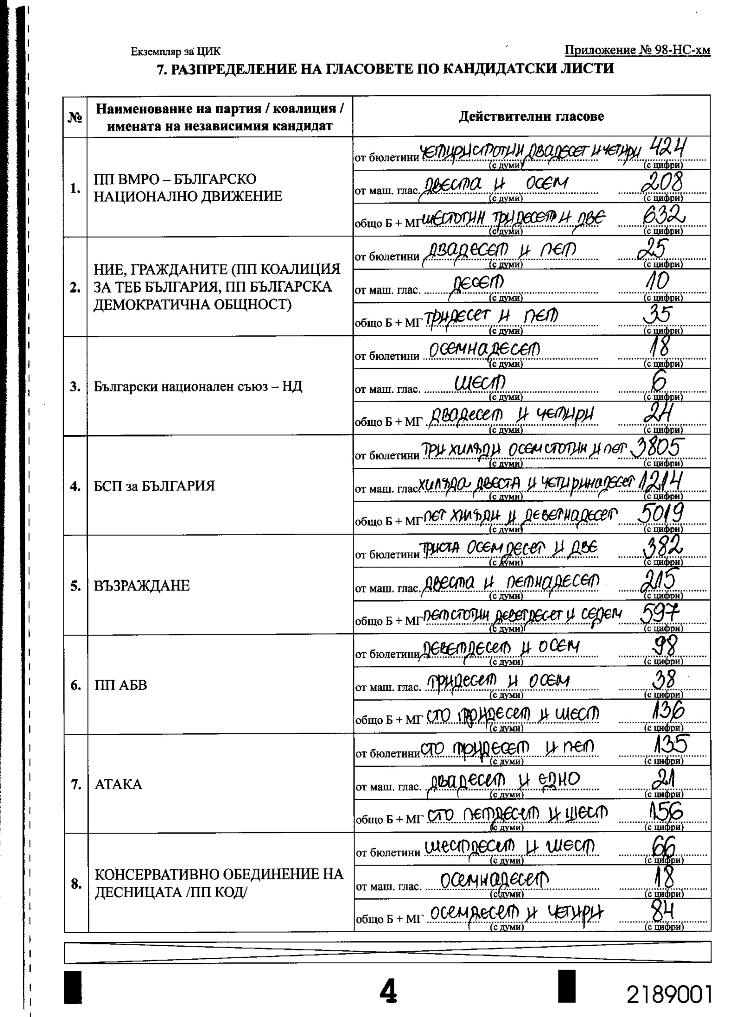

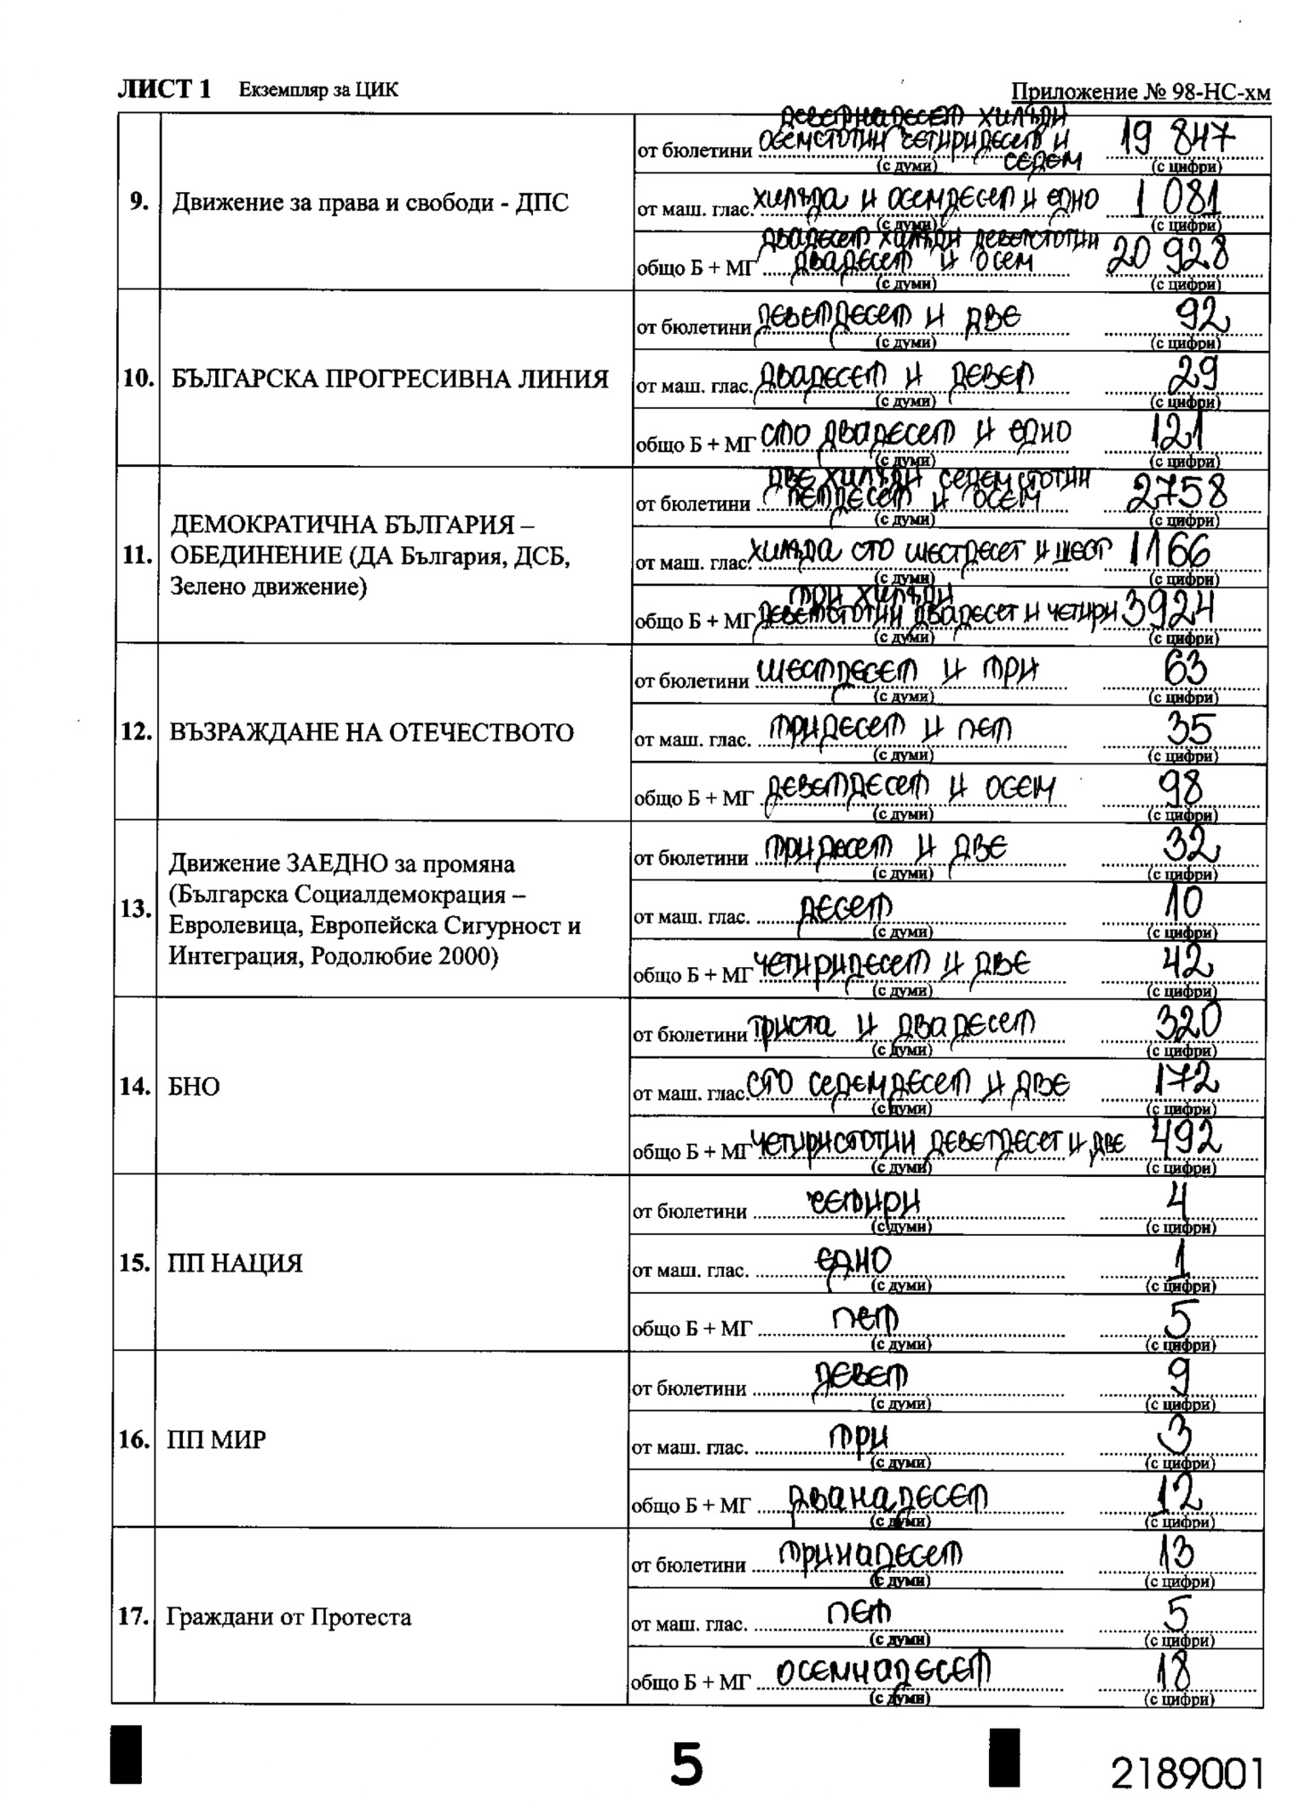
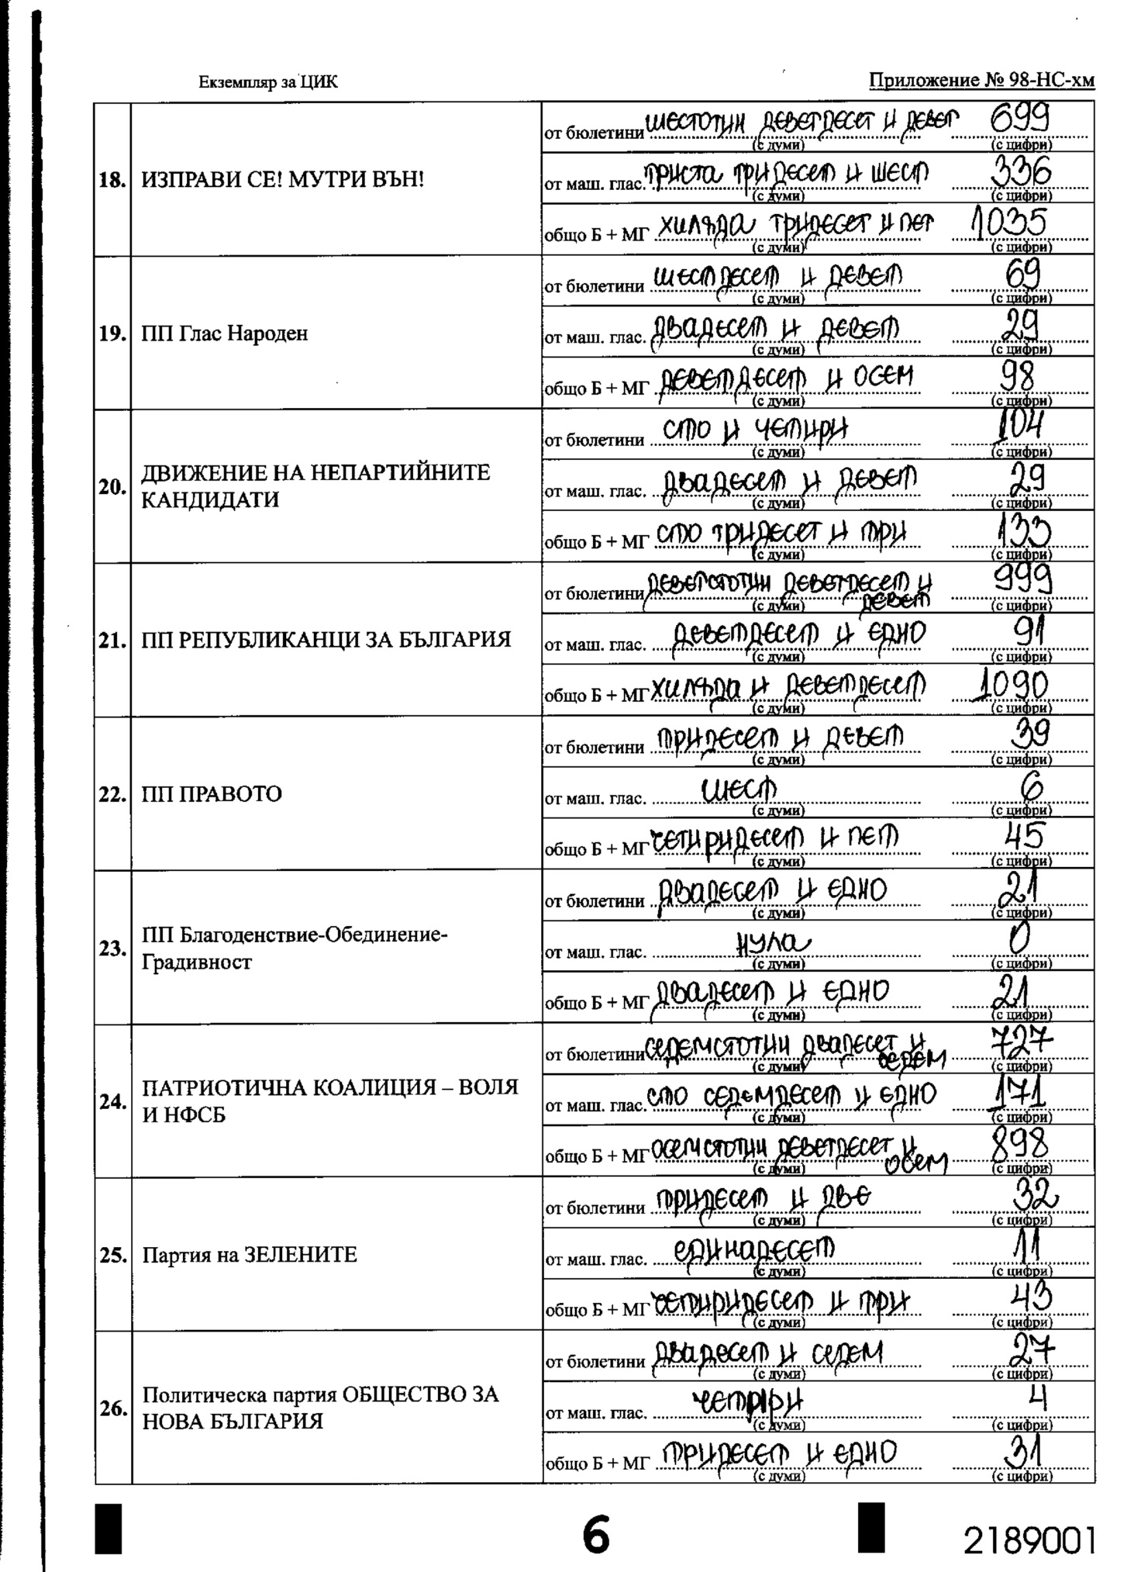

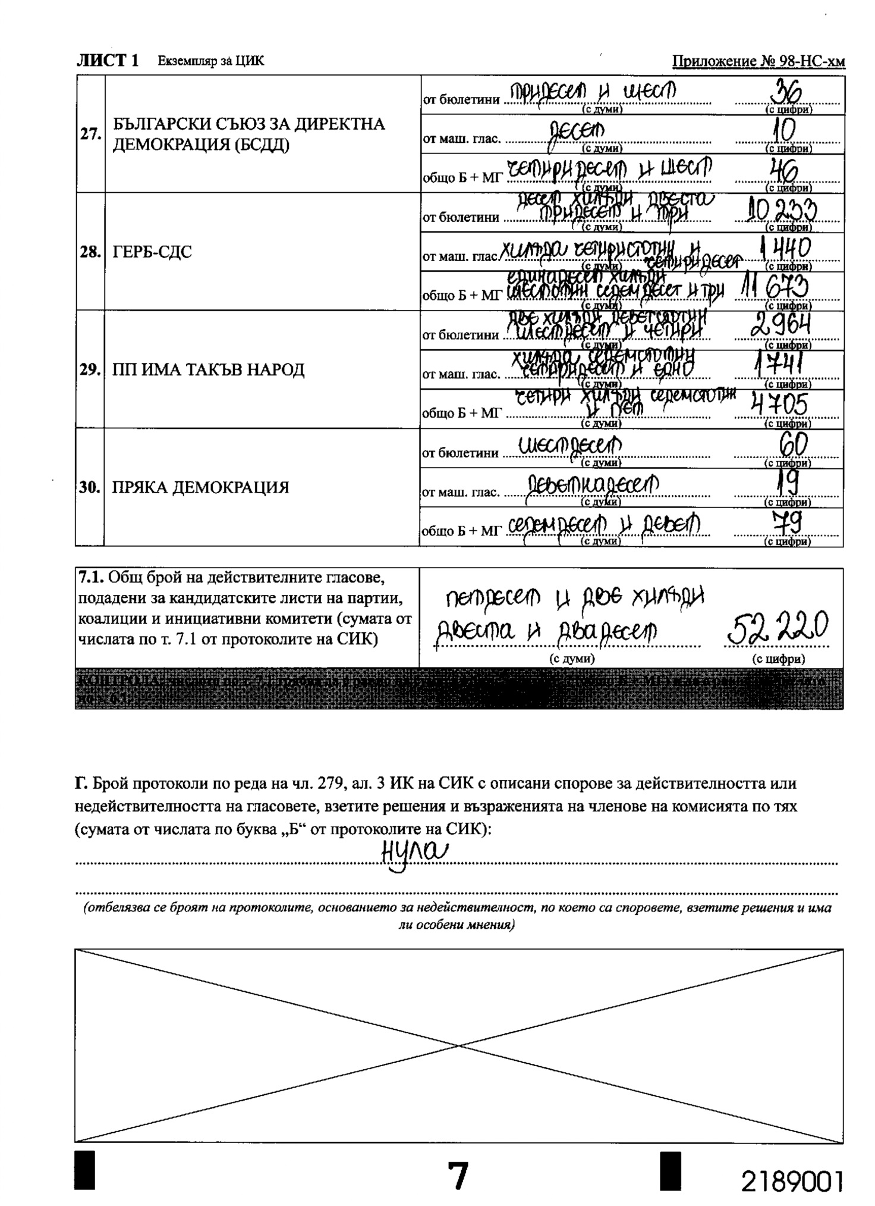

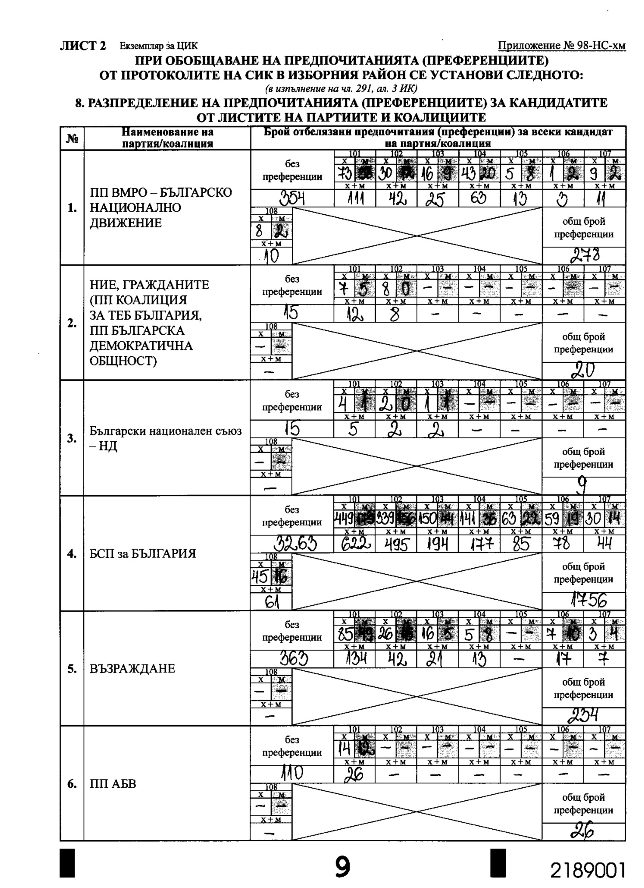

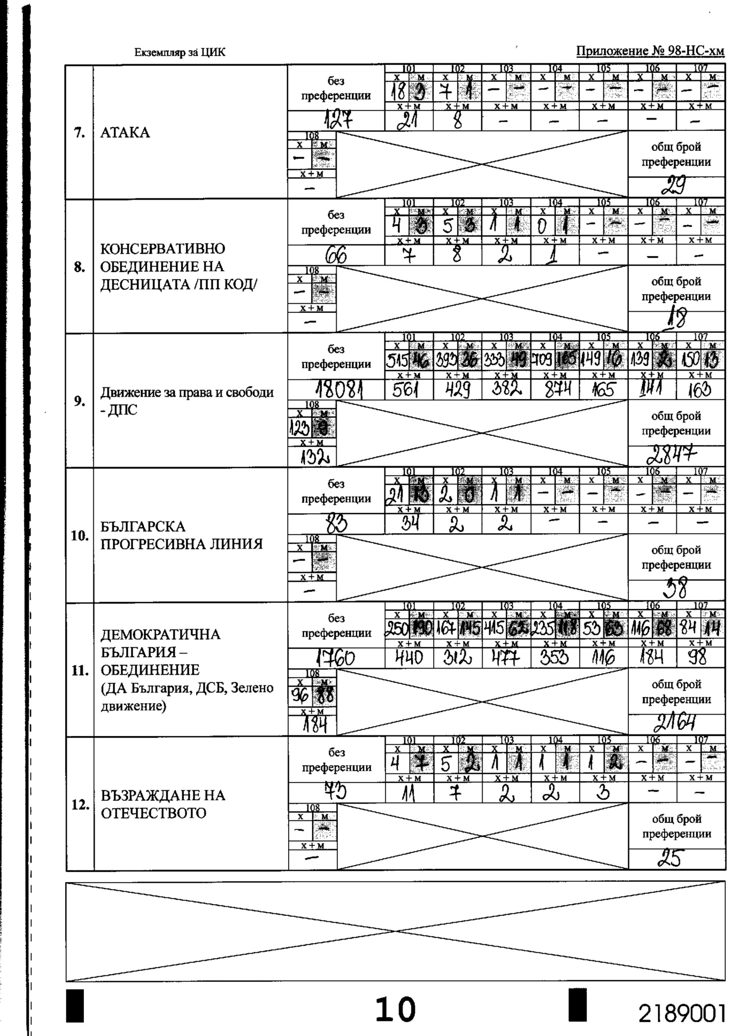

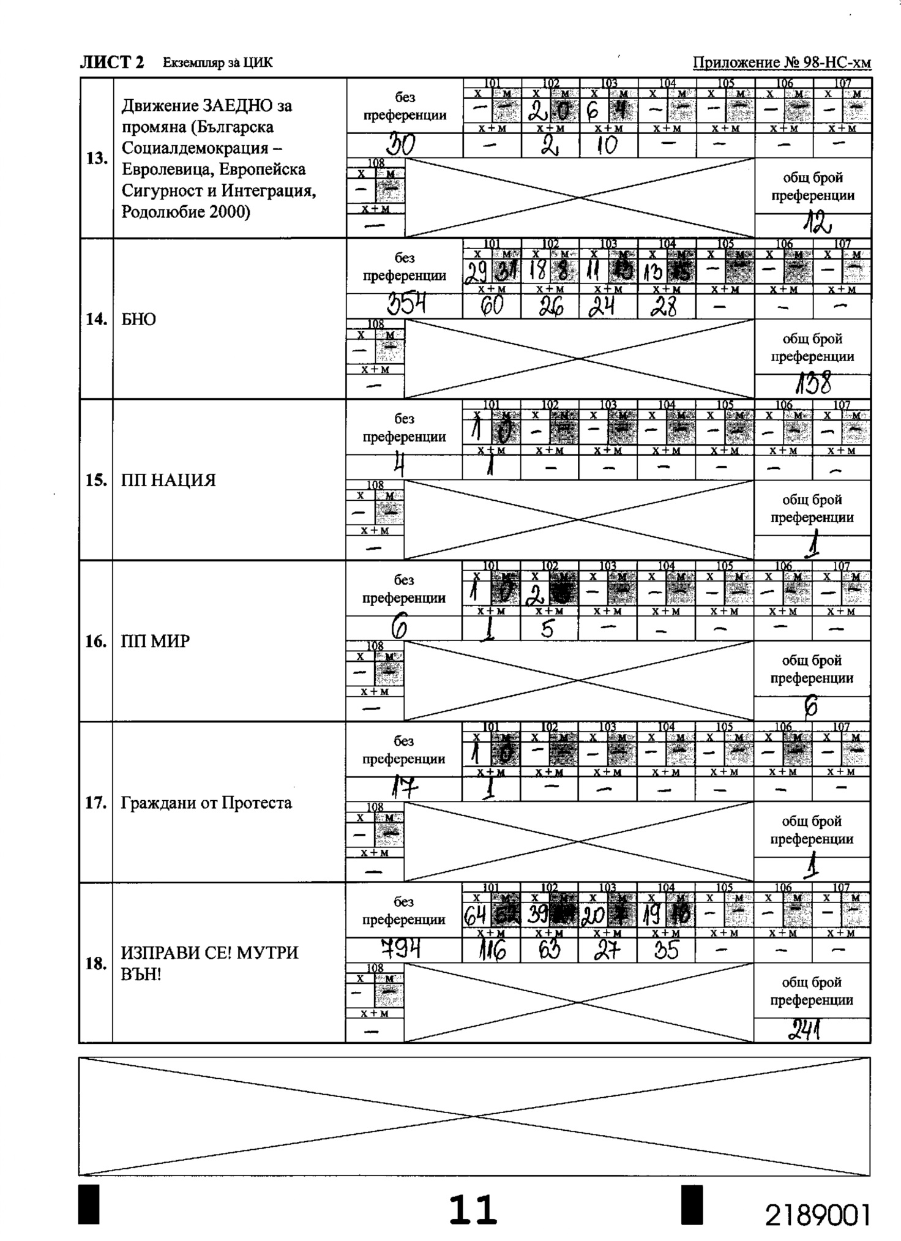

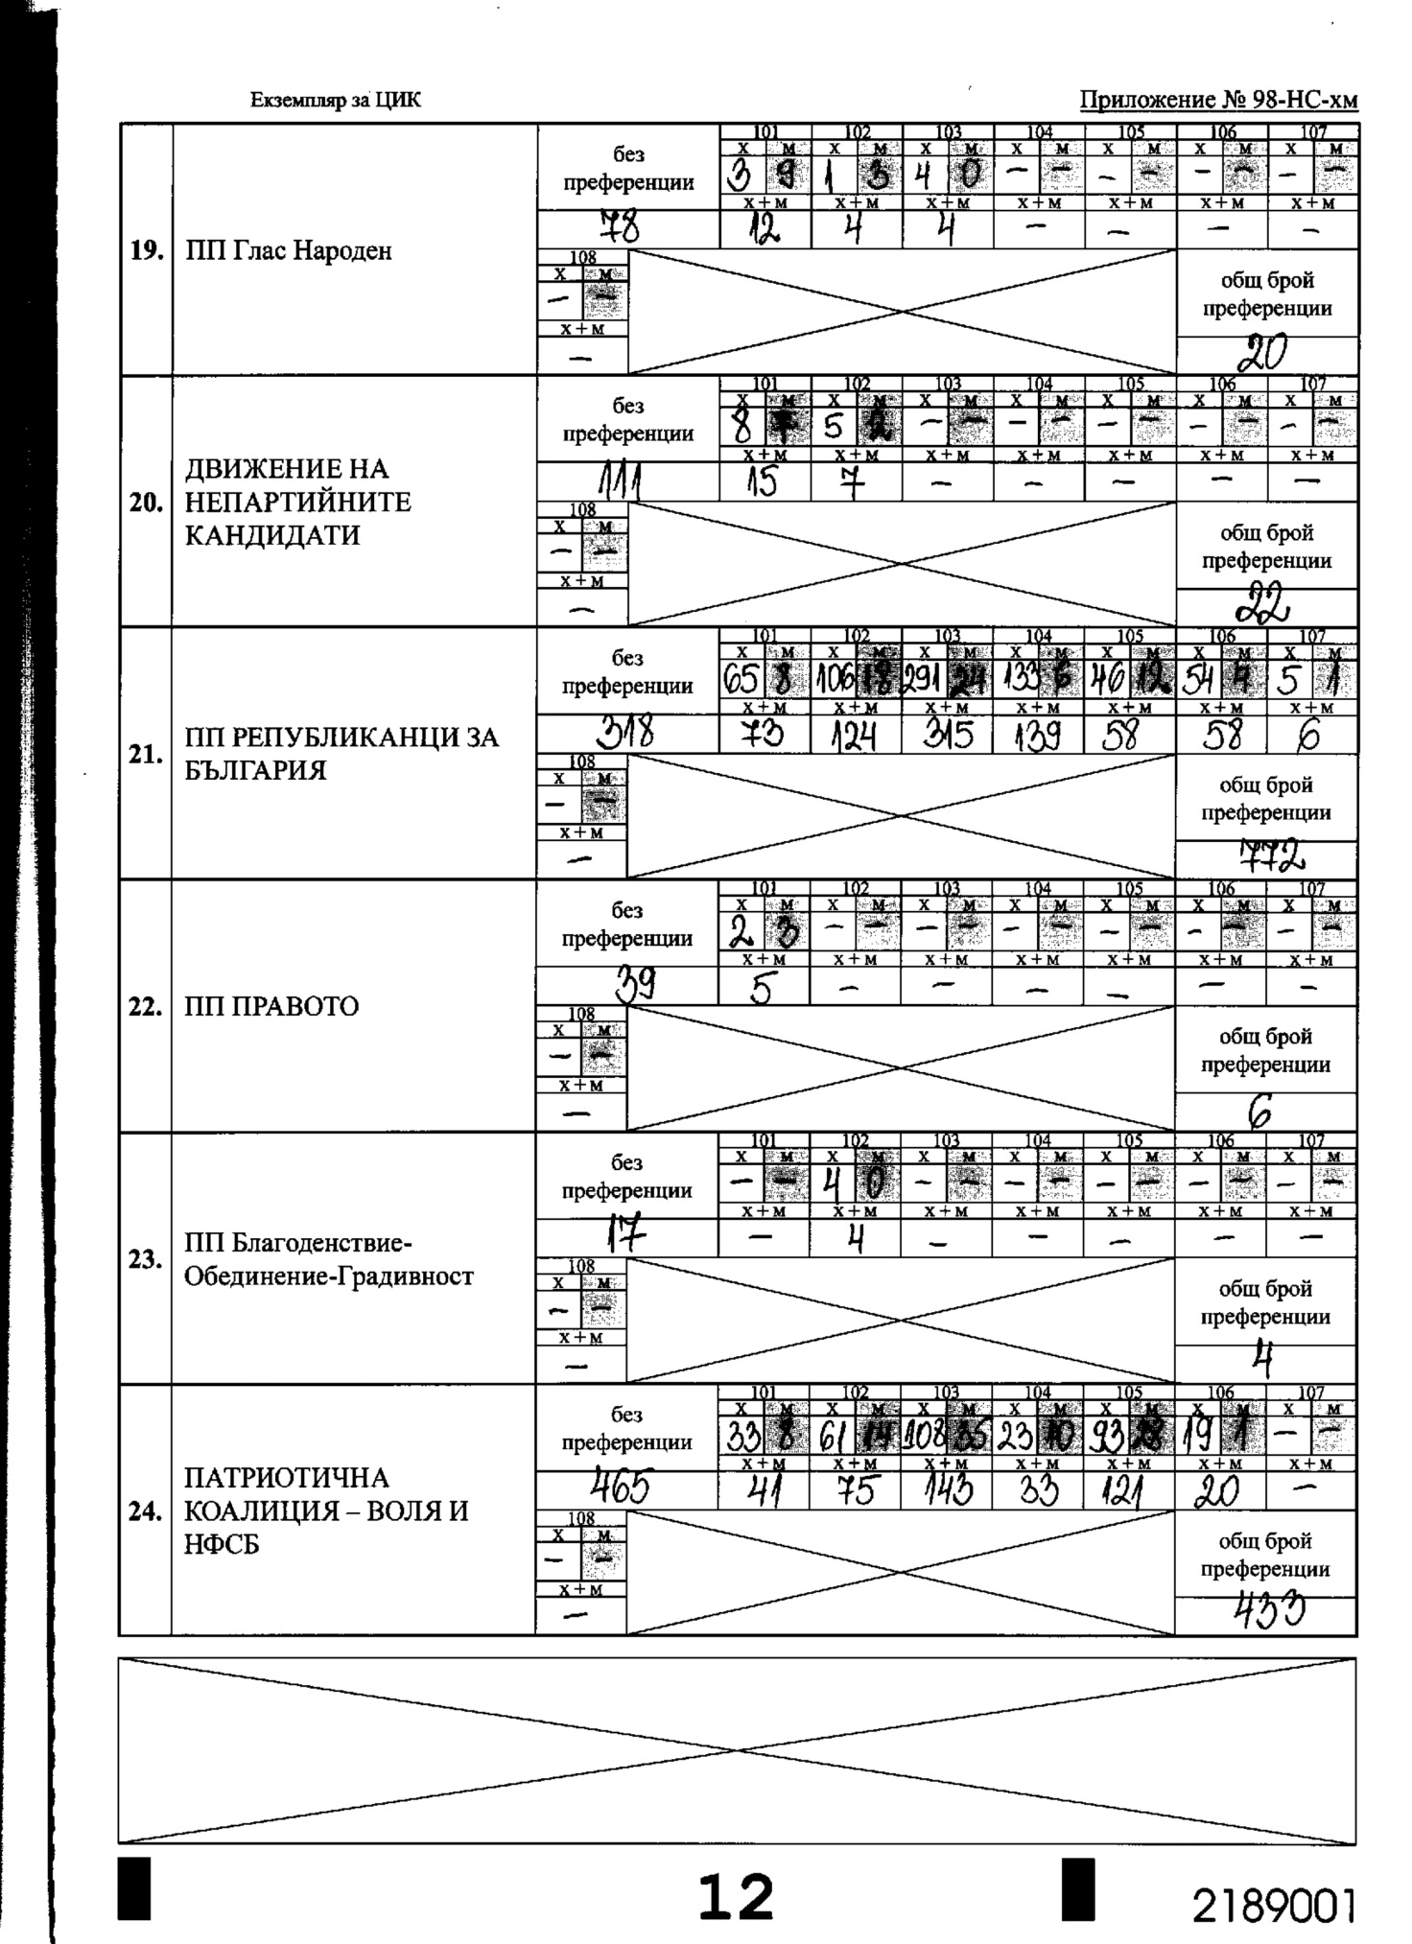

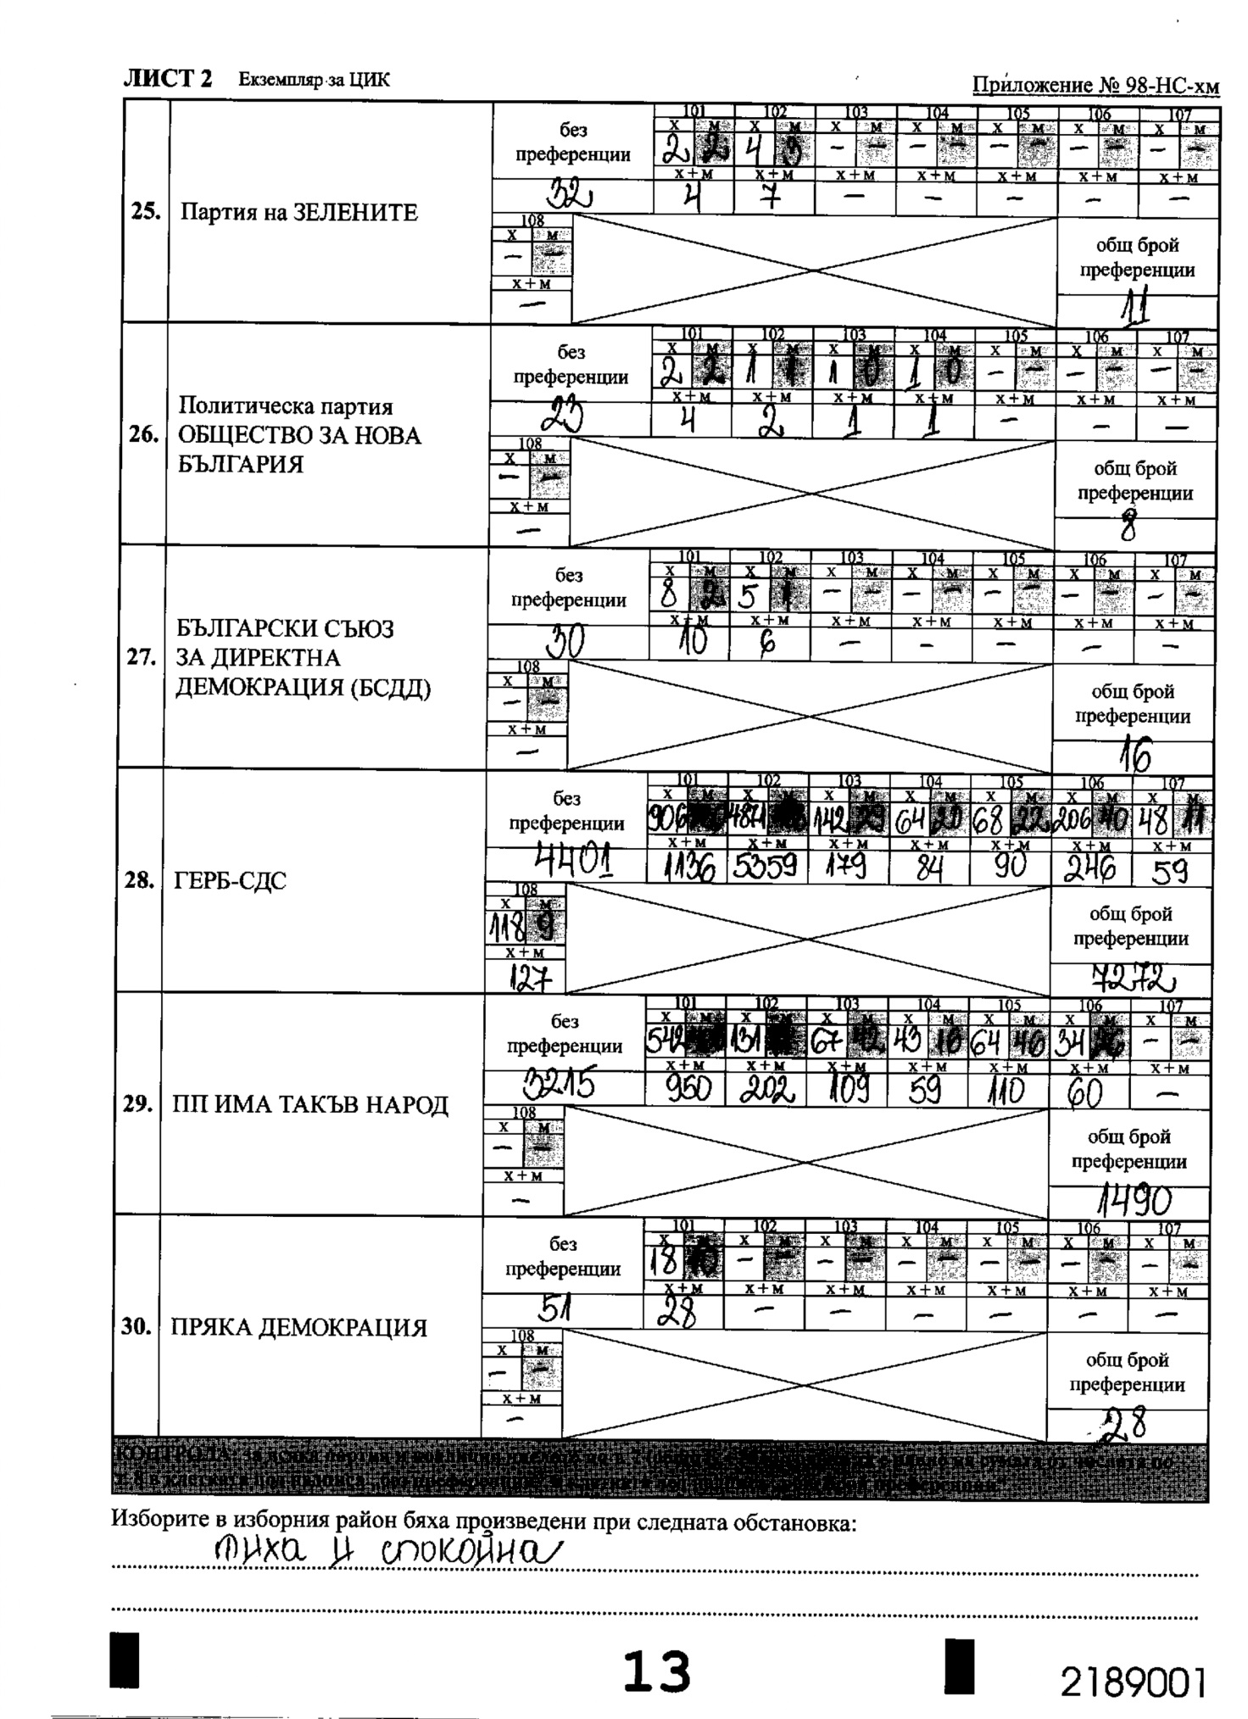

№ | ДЛЪЖНОСТ | ИМЕ | Гласувал „ЗА“ | Гласувал „ПРОТИВ“ | Гласувал с  „ОСОБЕНО МНЕНИЕ“
1. | ПРЕДСЕДАТЕЛ | Хубан Евгениев Соколов | +
2. | ЗАМ.ПРЕДСЕДАТЕЛ | Силвия Наскова Великова | +
3. | ЗАМ.ПРЕДСЕДАТЕЛ | Светлана Недялкова Неделчева | +
4. | Секретар | Нергин Хюсеинов Хамдиев | +
5. | Член | Ралица Стефанова Костова-Цветанова | +
6. | Член | Николай Маринов Инков | +
7. | Член | Мирослава Дакова Христова | +
8. | Член | Айсел Мехмедова Хасанова | +
9. | Член | Павлина Иванова Кившанова | +
10. | Член | Савина Миткова Ангелова | +
11. | Член | Катинка Петкова Матеева | +
12. | Член | Татяна Петрова Къйчева | +
13. | Член | Юмгюл Мухарем Ахмедова | +
14. | Член | Сюлбие Исмаилова Ибрямова | +
15. | Член | Жоро Михайлов Чобанов | +

С оглед на проведеното гласуване, решението се приема с 15 (петнадесет) гласа „ЗА” и 0 (нула) гласа „ПРОТИВ”.

Поради изчерпване на дневния ред, заседанието на РИК-Разград бе закрито на 05.04.2021 г. в 22.30 ч.

Председател: Секретар:
………………………….. ……………………………
/ Хубан Соколов / / Нергин Хамдиев /

